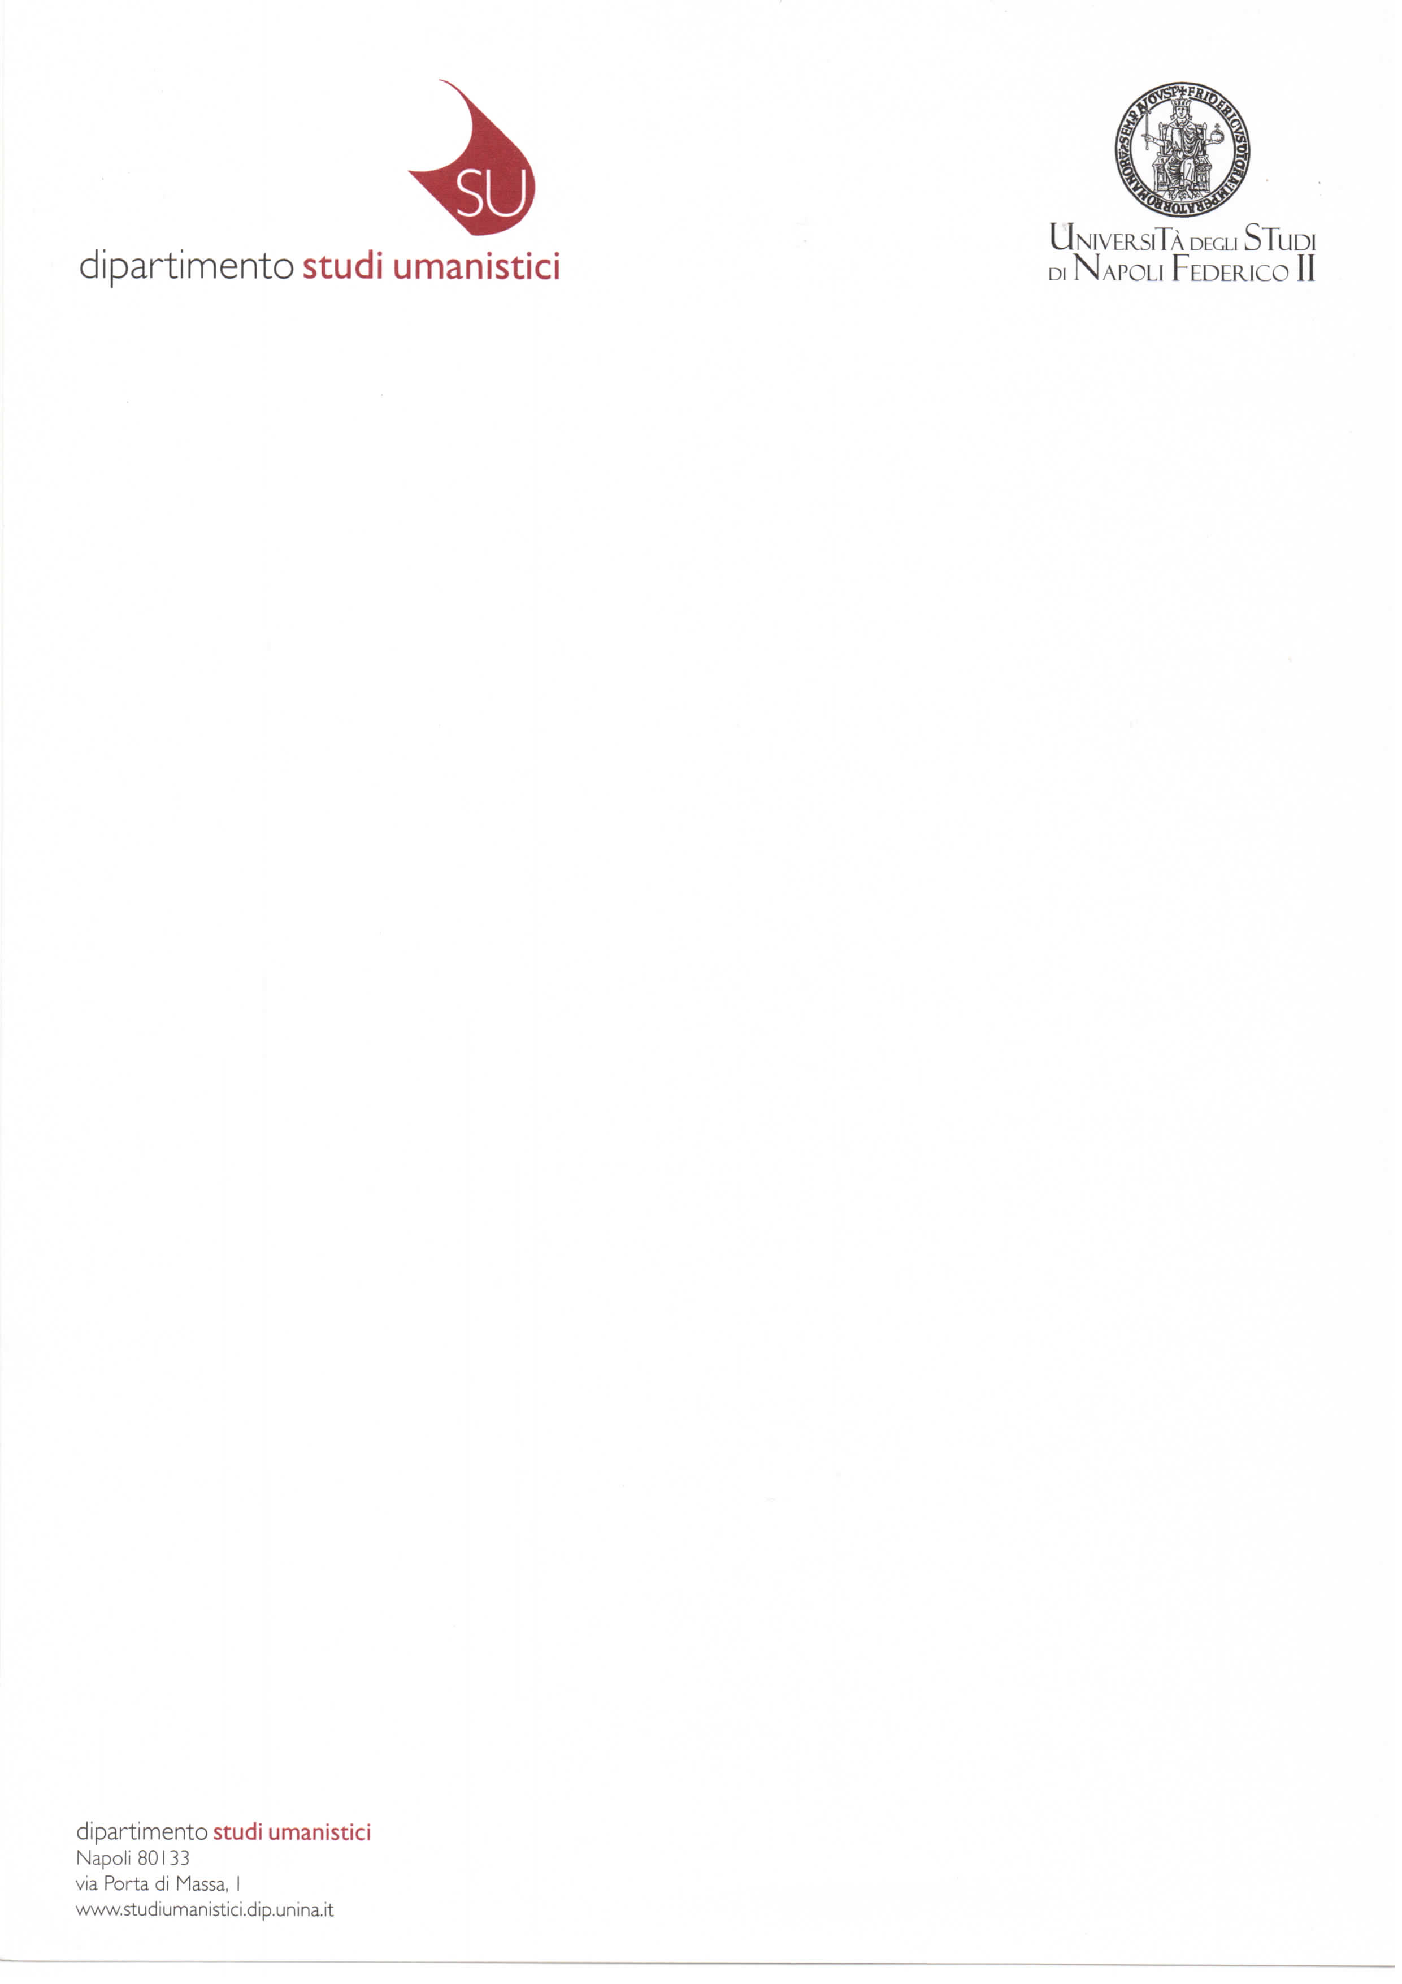

AVVISO DI CONFERIMENTO DI CONSULENZA PROFESSIONALE
richiesta dalla Prof.ssa Marisa Squillante (Responsabile scientifico del Progetto)

Ai sensi e per gli effetti dell’art. 2 del vigente Regolamento per l’affidamento di incarichi di Lavoro autonomo per consulenza professionale (emanato con D.R. n. 1506 del 16.04.2017),

SI RENDE NOTO CHE

il Dipartimento di Studi Umanistici intende conferire un incarico per lo svolgimento di una attività di consulenza professionale con le seguenti caratteristiche:

OGGETTO DELLA PRESTAZIONE: Addetto stampa e editor professionale che si occuperà anche dell’organizzazione degli stage e della partecipazione a eventi culturali.

Requisiti richiesti: Laurea specialistica in: LM 14; LM 15; LM 62 e le rispettive lauree del vecchio ordinamento.

Titoli valutabili: Laurea richiesta, pubblicazioni di traduzioni e curatele, esperienza nel settore dell’editoria, addetto stampa, giornalista, pubblicazioni inerenti il settore editoriale, attività di formazione inerente l’oggetto dell’incarico

PUBBLICAZIONE: Il presente avviso è pubblicato sul sito web di Dipartimento dal 05/10/2020 al 14/10/2020

Coloro i quali fossero interessati alla collaborazione dovranno far pervenire entro il termine sopra indicato la propria candidatura con allegato il curriculum vitae europeo all’Ufficio Personale e Rapporti di Lavoro autonomo del Dipartimento di Studi Umanistici.

F.to IL DIRETTORE DI DIPARTIMENTO DI STUDI UMANISTICI
Prof. Edoardo Massimilla

